CA登陆浏览器的相关设
置和驱动下载

如果是第一次访问评委申报系统，不管你是新老评委，有锁还是没锁，都要先注册，进入系统后，在左侧信息维护里有个证书激活，把证书激活了才能用CA锁进行登录
安装驱动的时候，把杀毒软件，安全卫士关掉

.浏览器的配置
为了让系统插件能够正常工作，请按照以下步骤进行浏览器的配置。
- 打开浏览器，在“工具”菜单—〉“Internet选项”
- 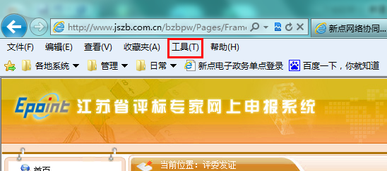
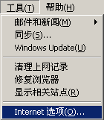

(2)弹出对话框之后，请选择“安全”选项卡，具体的界面如下图：
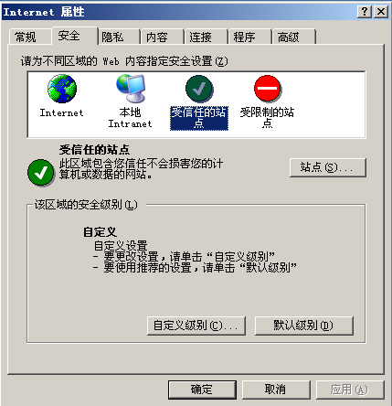

(3)点击绿色的“受信任的站点”的图片，会看到如下图所示的界面：
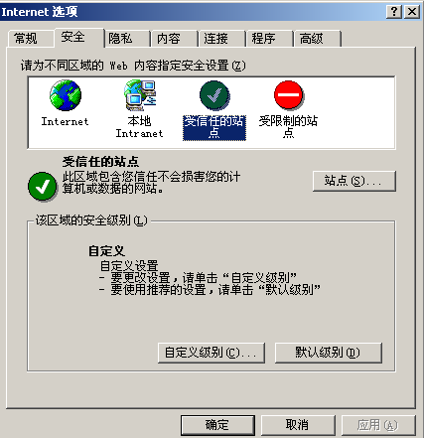
选择站点
选择受信任站点

(4)点击“站点” 按钮，出现如下对话框：
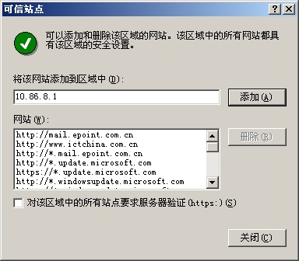
此处去掉勾选

在“将该网站添加到区域中下面的空格”里输入网址http://58.213.119.197/bzbpw/，然后点击“添加”按钮完成添加，再按“关闭”按钮退出。这里系统网址为：http://58.213.119.197/bzbpw/。
（5）设置自定义安全级别，开放Activex的访问权限：
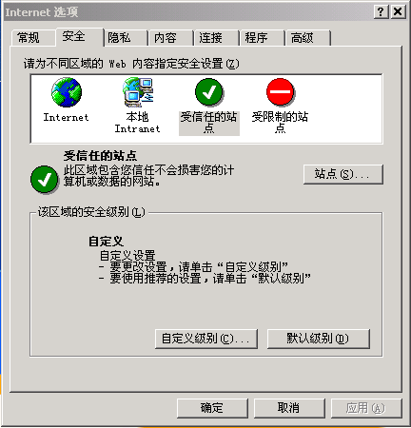
点击“自定义级别”，注意一定要先选中上面的“受信任的站点”

会出现一个窗口，把其中的Activex控件和插件的设置全部改为启用。
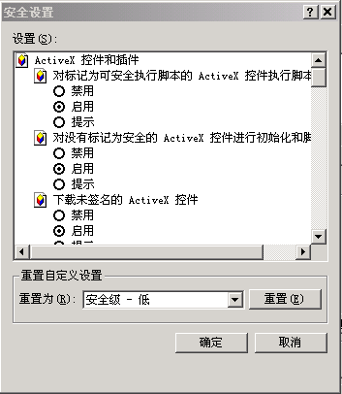
选择启用（共5个ActiveX）

文件下载设置，开放文件下载的权限：设置为启用。
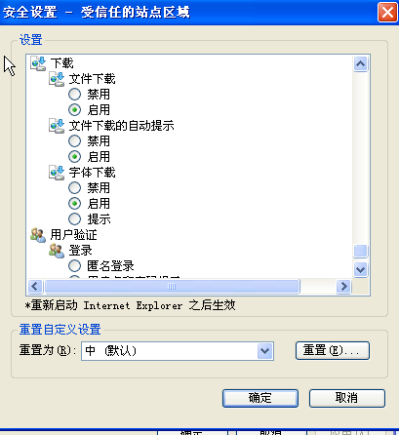

2.3.关闭拦截工具
上述两项操作完成后，如果系统中某些功能仍不能使用，请将拦截工具关闭再试用。比如在windows工具栏中关闭弹出窗口阻止程序的操作：

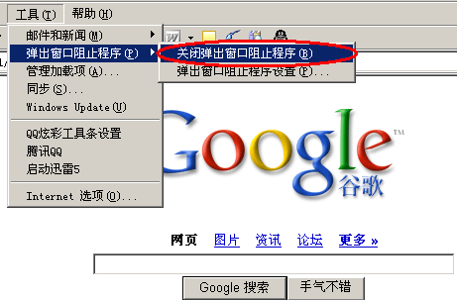

情况一
情况二
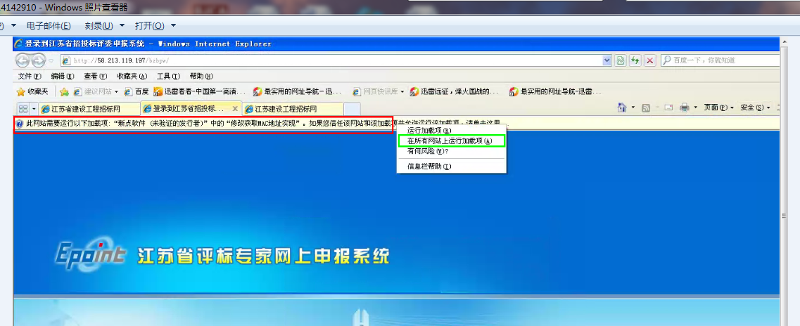

2.4. IE8.0进行兼容性视图设置
如果您使用的是IE8.0浏览器，除了做以上三项设置以外，还必须进行兼容性视图设置，否则某些页面将出现不兼容情况。打开IE浏览器，在地址栏中输入网址，然后打开工具—勾选兼容性视图，即完成设置。

驱动下载：在评委申报网站，进去信心维护里的证书激活里，下载对应驱动
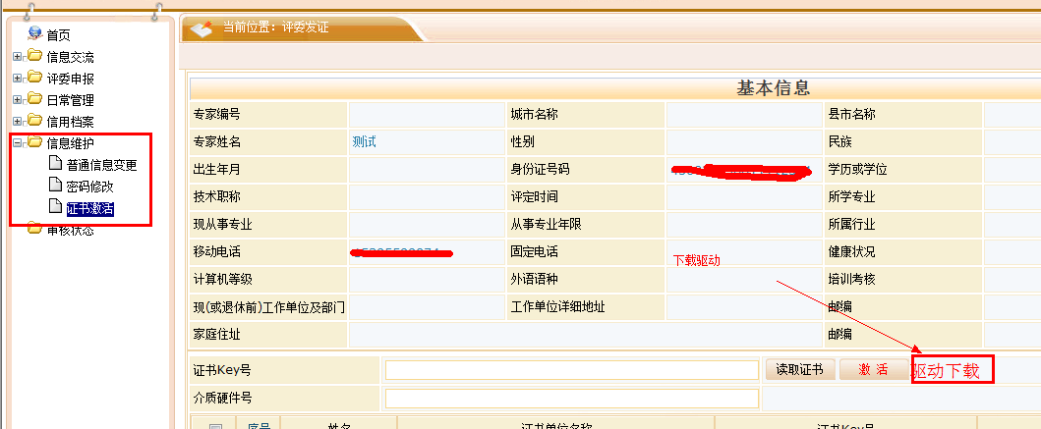
安装驱动，默认路径，一直下一步即可。
驱动安装完成后在系统里面点击读取证书，然后再点激活即可
